软件单元验证流程

编制 | 王君亦 | 审核 | 张晓峰 | 批准 | 王永强
角色 | 软件测试工程师 | 角色 | 项目管理高级工程师 | 角色 | WFSS副总经理
日期 | 2026/5/20 | 日期 | 2026/5/20 | 日期 | 2026/5/20

发行部门： | 技术研究院 |  | 保密等级： | ☐绝密 | ☐机密 | ☑秘密 | ☐公开

Signatures签字
Prepared by编制 | Reviewed by审核 |  | Approved by批准
Name / Department  姓名 / 部门 | Responsible leader  分管领导 | Department head  部门主管 | (Vice) General manager  （副）总经理

Contents 目录
Signatures签字 2
1 文档变更历史 4
2 目的和范围 4
3 术语和定义 4
4 流程图 5
5 流程详解 6
5.1 制定测试策略 6
5.2 静态代码测试（含缺陷整改与回归测试） 6
5.3 设计和编写软件单元测试用例 7
5.4 追溯与一致性检查 7
5.5 评审 8
5.6 测试用例发布 8
5.7 部署测试环境 9
5.8 执行测试（含缺陷整改与回归测试） 9
5.9 编写测试报告 10
5.10 测试成果物发布 11

文档变更历史
版本 | 作者 | 时间 | 状态 | 批准人 | 变更描述
V0.01 | 王君亦 | 2026/4/4 | 草稿 |  | 初始版本
V0.02 | 王君亦 | 2026/5/20 | 发布 | 王永强  张晓峰 | 删除流程图中的输入“软硬件接口文档”，增加输出“软件测试计划  （软件单元验证章节）”
V1.0 | 王君亦 | 2026/5/20 | 发布 | 王永强  张晓峰 | 在ELM中发布

目的和范围
- 提供证据证明代码实现符合软件详细设计规范，且语法规则满足项目既定标准。
- 提供证据证明代码中不存在与功能安全相关的语法缺陷、逻辑漏洞、未定义行为及非预期的代码逻辑。
- 为代码静态测试的覆盖度（包括语法检查、规则检查、逻辑分析等维度）提供充分证据。
- 提供证据证明软件单元设计满足分配的软件要求且适合于实施。
- 验证软件单元层级执行的安全分析和相关失效及影响分析得出的安全措施得到适当实施。
- 提供证据证明所实现的软件单元符合单元设计，并满足根据所需的 ASIL 等级分配的软件要求。
- 提供充分证据，证明软件单元不包含与功能安全相关的非预期功能和特性。
- 为软件单元测试覆盖度提供充分证据。

术语和定义
术语/缩写 | 含义/解释
DNG | Doors Next Generation
ASIL | Automotive Safety Integrity Level
PO | Product Owner

流程图
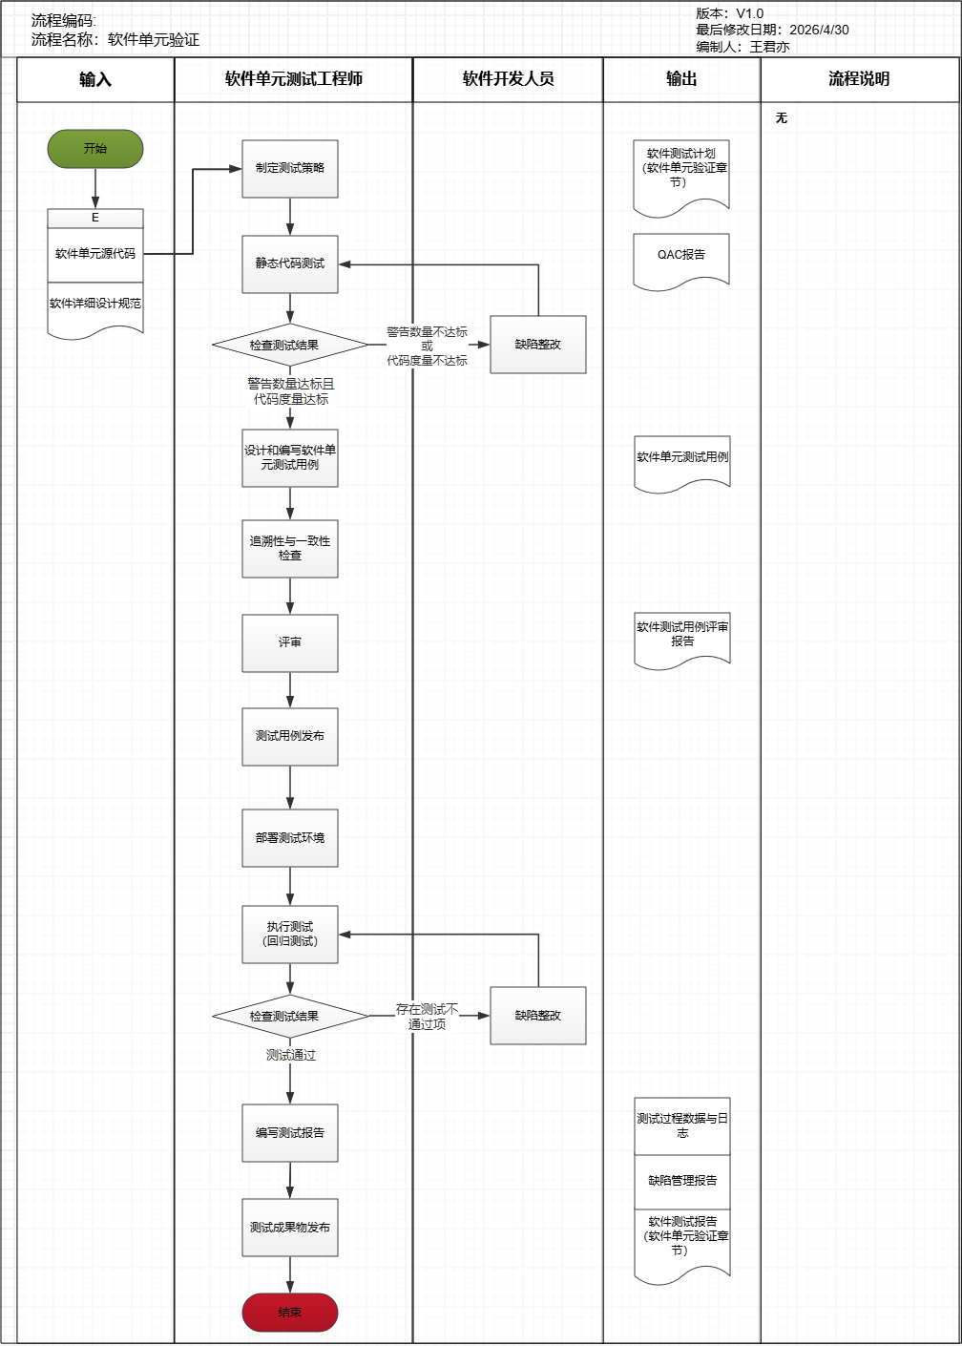

流程详解

制定测试策略

- 概述
本步骤为软件单元验证的启动环节，确定单元测试的范围、测试、测试工具选型、代码覆盖率目标（如语句覆盖、分支覆盖要求）以及回归测试策略。

- 参与角色及职责
Role 角色 | Responsibility 职责
Software Product Owner 软件PO | 主导制定整体测试策略，定义覆盖率指标，明确测试方案，编写测试计划。
Software Unit Test Engineer 软件单元测试工程师 | 参与策略讨论。
Quality Assurance Engineer 质量保证工程师 | 审核测试策略是否符合整体项目质量规范。

- 流程工作内容
软件PO需要按照以下流程制定测试策略：
- 确认输入《软件详细设计规范》已评审通过并正式发布。
- 明确测试范围、测试目标、测试类型、测试阶段、测试方法。
- 确定测试环境、资源配置与进度计划。
- 定义测试准入条件、准出标准与风险控制措施。
- 编写并整理《软件测试计划》中的软件单元验证相关内容，确保内容完整、规范。

静态代码测试（含缺陷整改与回归测试）

- 概述
在不运行代码的情况下，通过工具扫描和人工审查对源代码进行分析。主要检查代码规范（如命名规则）、潜在逻辑错误、代码复杂度及安全隐患。发现缺陷后，开发人员需进行整改，并重新扫描直至通过。

- 参与角色及职责
Role 角色 | Responsibility 职责
Software Unit Test Engineer 软件单元测试工程师 | 使用静态分析工具测试，上报测试指标满足情况。
Software Developer 软件开发人员 | 整改不满足指标的代码。

- 流程工作内容
软件单元测试工程师需要按照以下流程完成缺陷整改与回归测试：
- 测试不通过 → 提交QAC报告给软件开发人员。
- 开发完成修复后提交新版本。
- 回归测试，重新进行静态代码扫描。
- 判定QAC扫描结果。
- 循环直至所有用例全部通过。

设计和编写软件单元测试用例

- 概述
依据软件详细设计文档和代码逻辑，设计具体的测试输入、执行步骤及预期结果。单元测试用例需覆盖正常路径、异常路径及边界条件，并设计相应的驱动模块（Driver）和桩模块（Stub）以模拟被测单元的调用环境。

- 参与角色及职责
Role 角色 | Responsibility 职责
Software Unit Test Engineer 软件单元测试工程师 | 根据详细设计编写具体的测试代码和用例, 编写或生成单元测试脚本（测试代码）。
Software Developer 软件开发人员 | 向测试工程师讲解代码的设计思路、接口定义及复杂算法逻辑，协助测试工程师解决在编写桩代码或驱动代码时遇到的底层技术难题。

- 流程工作内容
软件单元测试工程师需要按照以下流程设计和编写测试用例：
1. 依据《软件测试计划》中的软件单元验证相关内容与《软件详细设计规范》开展用例设计。
2. 在 ELM 系统中创建测试计划。
3. 将测试用例导入 ELM 系统，与《软件详细设计规范》建立初步关联。
4. 按规范完成用例属性填写，确保必填字段完整有效。
5. 完成用例自查，保证无语法错误、无逻辑矛盾、无描述模糊。

追溯与一致性检查

- 概述
本步骤针对已完成的测试用例开展核查，实现每个测试用例到软件详细设计的双向追溯，检查测试用例与软件详细设计之间的追溯性和一致性，排查测试用例遗漏、冗余、冲突及与需求/设计脱节等问题。

- 参与角色及职责
Role 角色 | Responsibility 职责
Software Unit Test Engineer 软件单元测试工程师 | 主导追溯性与一致性检查，建立测试用例与详细设计的追溯报告，核查每个测试用例的可追溯性，检查测试用例内部、测试用例之间的冲突、遗漏问题。

- 流程工作内容
软件单元测试工程师需要按照以下流程完成追溯性与一致性检查：
- 建立用例与《软件详细设计规范》双向追溯关系。
- 输出ELM系统中的《软件单元测试用例》与《软件详细设计规范》的双向追溯报告，要求软件详细设计覆盖率达到100%，每条测试用例均追溯了软件详细设计。
- 修正遗漏、冲突、冗余问题，完成闭环。

评审

- 概述
本步骤组织多方对测试用例文档、追溯报告等成果进行评审，核查测试用例的完整性、合理性、可执行性、全覆盖性及一致性，收集各方意见并推动整改，使测试用例符合项目标准、详细设计要求及相关规范。

- 参与角色及职责
Role 角色 | Responsibility 职责
Software Unit Test Engineer 软件单元测试工程师 | 讲解测试用例的设计思路、覆盖范围、桩/驱动模块的设计以及重点关注的逻辑分支。汇总各方提出的评审意见和缺陷，会后负责修改、补充或优化测试用例，并跟踪问题直至闭环。
Software Product Owner 软件PO | 主导评审会议，制定评审议程，组织各方参与评审，跟踪评审问题的整改，确保评审工作有序推进。
Software Developer 软件开发人员 | 从代码实现的角度，评估测试用例中的前置条件、测试数据准备、桩模块（Stub）模拟是否合理且可实现。  确认测试用例是否覆盖了代码的关键逻辑路径、复杂的算法分支以及极端的边界条件，指出开发人员容易忽略的异常处理场景。
Quality Assurance Engineer 质量保证工程师 | 检查测试用例的编写格式、优先级划分是否符合质量规范和测试策略要求。

- 流程工作内容
软件单元测试工程师需要按照以下流程完成评审：
- 评审过程中需要对照《软件单元测试用例评审报告》中的“SWE.4 软件单元测试用例评审检查单”逐条进行评审。
- 记录评审过程中的缺陷和评审结论（评审通过、需要修改通过、评审不通过）。评审不通过的需修改后再次组织评审，直至评审通过。
- 评审结束后输出《软件单元测试用例评审报告》，明确评审结果及后续改进要求（若有）。

测试用例发布

- 概述
本步骤是测试用例设计工作的收尾环节，将评审通过的测试用例文档、追溯报告等成果正式发布，同步给测试、开发等相关执行团队，明确测试用例基线，统一各方使用的测试用例版本。

- 参与角色及职责
Role 角色 | Responsibility 职责
Software Unit Test Engineer 软件单元测试工程师 | 整理最终版测试用例文档、追溯报告等成果，规范文档格式、完善内容细节，解答各方关于测试用例的疑问。
Software Product Owner 软件PO | 确认测试用例评审整改完成，主导测试用例发布工作，明确发布范围、发布版本及使用要求，同步发布通知给相关团队。
Project Manager 项目经理 | 审核测试用例发布成果，核查发布流程的合规性，协调相关团队接收测试用例成果，明确后续测试执行与测试用例的衔接要求，推动项目进入测试执行阶段。

- 流程工作内容
需要按照以下流程完成发布：
- 软件单元测试工程师确认评审全部通过，参与角色需确认《软件单元测试用例评审报告》；或者由软件单元测试工程师在ELM系统中发起复审，参与角色在ELM系统中确认。
- 《软件单元测试用例》正式发布，软件PO以邮件的形式通知到相关干系人。

部署测试环境

- 概述
本步骤是测试执行的前置准备环节，根据测试用例要求、软件运行环境需求，搭建符合测试标准的测试环境（含硬件环境、软件环境、网络环境、测试工具等），配置测试所需的依赖、数据及权限，完成环境调试与验证。

- 参与角色及职责
Role 角色 | Responsibility 职责
Software Unit Test Engineer 软件单元测试工程师 | 负责基础环境的搭建与维护，验证测试环境是否满足测试执行要求。
Software Developer 软件开发人员 | 协助配置具体的单元测试框架、依赖库及测试数据。

执行测试（含缺陷整改与回归测试）

- 概述
在测试环境中运行测试用例，记录实际结果并与预期结果比对。发现缺陷后提交报告，开发人员修复缺陷后，需重新执行相关用例（回归测试）以验证修复效果，并确保未引入新问题，直至所有用例通过或达到准出标准。

- 参与角色及职责
Role 角色 | Responsibility 职责
Software Unit Test Engineer 软件单元测试工程师 | 严格按照测试用例执行测试，详细记录测试过程、测试数据及测试结果（通过/失败），及时发现并上报测试缺陷。在缺陷整改完成后，进行回归测试。
Software Product Owner 软件PO | 统筹测试执行工作，分配测试任务，监控测试进度，协调测试过程中的资源冲突。
Software Developer 软件开发人员 | 接收测试缺陷，分析缺陷原因，整改缺陷，整改完成后反馈给测试工程师进行缺陷验证，配合测试工程师定位复杂缺陷。
Project Manager 项目经理 | 监控测试执行整体进度，协调项目层面的资源冲突，同步测试执行状态给相关干系人，把控测试执行与项目整体节点的进度。

- 流程工作内容
软件单元测试工程师需要按照以下流程完成缺陷整改与回归测试：
- 测试不通过 → 提交缺陷清单给软件开发人员。
- 开发完成修复后提交新版本。
- 执行对应用例与关联用例回归。
- 判定测试结果。
- 循环直至所有用例全部通过。

编写测试报告

- 概述
汇总测试执行数据，分析测试结果。报告内容应包括测试范围、用例执行统计（通过/失败率）、代码覆盖率统计、缺陷分布与分析、遗留风险及最终的质量评估结论。

- 参与角色及职责
Role 角色 | Responsibility 职责
Software Unit Test Engineer 软件单元测试工程师 | 整理测试执行记录、缺陷统计数据、回归测试结果等资料，编写测试报告，确保报告中数据准确、内容完整。
Software Product Owner 软件PO | 审核测试报告的规范性、准确性，确保报告贴合项目实际。
Quality Assurance Engineer 质量保证工程师 | 审核测试报告的规范性、合规性，核查报告中数据的准确性、测试结论的合理性，提出报告优化建议，确保测试报告符合项目质量标准。

- 流程工作内容
- 软件单元测试工程师编写《软件测试报告》中的软件单元验证相关内容，需要包含测试环境、测试结果、缺陷情况及测试覆盖率。
- 软件单元测试工程师基于缺陷解决情况、用例执行覆盖率等指标，明确给出“通过/不通过”的测试结论。

测试成果物发布

- 概述
将最终的测试报告、测试脚本、测试数据及通过验证的代码版本进行归档和发布。

- 参与角色及职责
Role 角色 | Responsibility 职责
Software Unit Test Engineer 软件单元测试工程师 | 整理QAC报告、测试用例、测试报告、缺陷报告、回归测试记录等所有测试成果物，规范成果物格式、完善内容细节，配合配置管理员完成归档。
Software Product Owner 软件PO | 确认所有测试成果物完整、规范，明确发布范围、发布版本及使用要求，同步发布通知给相关团队。
Project Manager 项目经理 | 审核测试成果物发布内容，确认发布流程合规，协调相关团队接收测试成果物，明确测试成果物的使用要求。

- 流程工作内容
需要按照以下流程完成发布：
- 软件单元测试工程师确认QAC报告、测试用例、测试报告中的软件单元验证相关内容、缺陷报告、回归测试记录、测试过程数据与日志均完成且齐全，参与角色需确认《软件测试报告》；或者由软件单元测试工程师在ELM系统中发起复审，参与角色在ELM系统中确认。
- 测试成果物正式发布，软件PO以邮件的形式通知到相关干系人。

